KANN LogBorder Palisade

KANN Baustoffwerke

Eigenschaften

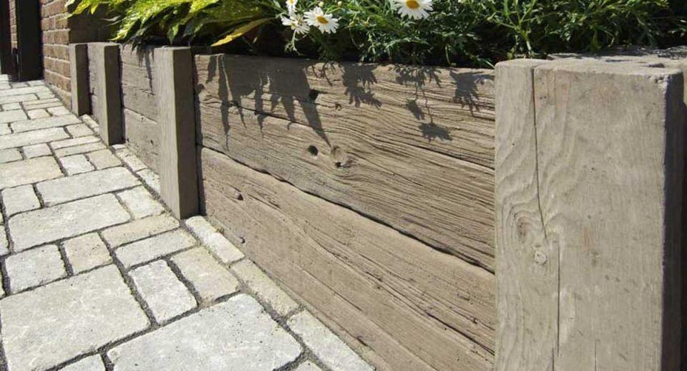

Art Palisade

Palisadenstein

Farbton

braun

Oberfläche

strukturiert

Werkstoff

Beton

Breite (mm)

135,00

Höhe (mm)

1.000,00

Länge (mm)

135,00

Bewehrungsart

unbewehrt

Kantenausführung

gefast

Erfüllt Richtlinie

RiBoN

Systemfamilie

LogSleeper